
АДМИНИСТРАЦИЯ ГОРОДА НОРИЛЬСКА
КРАСНОЯРСКОГО КРАЯ

ПОСТАНОВЛЕНИЕ

16.07. 2014 г. Норильск № 418

О внесении изменений в постановление Главы Администрации города Норильска
от 07.11.2008 № 2094

С целью повышения качества реализации образовательных программ в муниципальных бюджетных, автономных образовательных учреждениях муниципального образования город Норильск, на основании протокола совещания при Главе Администрации города Норильска от 17.04.2014 № 22
ПОСТАНОВЛЯЮ:

1. Внести в постановление Главы Администрации города Норильска от 07.11.2008 № 2094 «Об утверждении графика определения погодных условий для установления возможности непосещения занятий обучающимися муниципальных образовательных учреждений муниципального образования город Норильск по усмотрению родителей (законных представителей)» (далее – Постановление) следующие изменения:
1.1. график определения погодных условий для установления возможности непосещения занятий обучающимися муниципальных образовательных учреждений муниципального образования город Норильск по усмотрению родителей (законных представителей) изложить в новой редакции (прилагается).
2. Опубликовать настоящее постановление в газете «Заполярная правда» и разместить его на официальном сайте муниципального образования город Норильск.

Руководителя Администрации города Норильска Е.Ю. Поздняков

А.Г. Колин
34 20 66
УТВЕРЖДЕН
постановлением Администрации
города Норильска
от «____» _____ 2014 № ________

График определения погодных условий
для установления возможности непосещения занятий обучающимися
муниципальных образовательных учреждений
муниципального образования город Норильск
по усмотрению родителей (законных представителей)

скорость ветра, м/с
^{I}
^{II}
^{III}
^{IV}

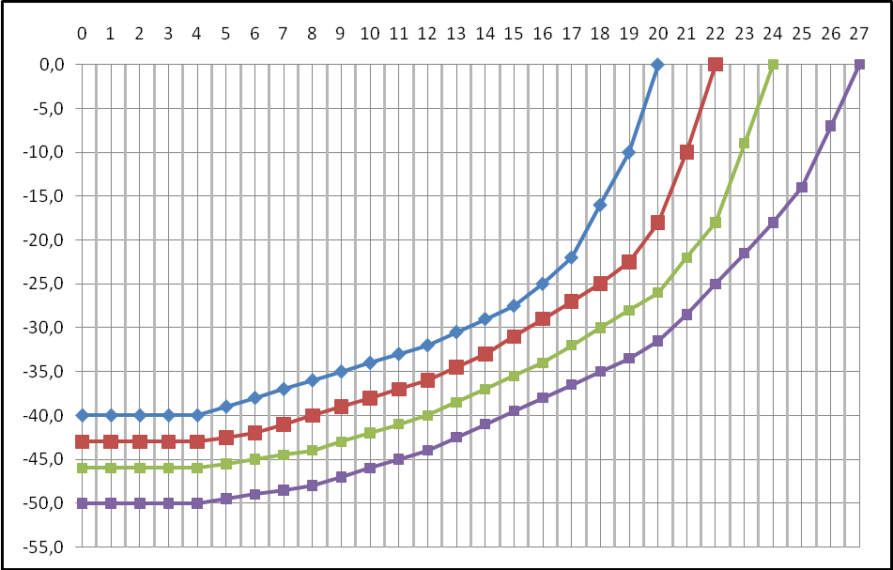
Температура воздуха, С°

I | II | III | IV
1 – 4 классы | 1 – 6 классы | 1 – 8 классы | 1 – 11 классы

Время передачи и выхода в эфир информации о возможности непосещения занятий обучающимися муниципальных образовательных учреждений
муниципального образования город Норильск
по усмотрению родителей (законных представителей)

Для 1 смены | Для 2 смены
07.00 – 07.15 | 12.00 – 12.15

ЛИСТ СОГЛАСОВАНИЯ
к проекту постановления Администрации города Норильска
от ________ №_________

И.о. начальника Правового управления

Администрации города Норильска ________ «___»________2014 И.В. Прядко

Начальник Управления по делам ГОиЧС
Администрации города Норильска ________ «___»________2014 А.В. Магеров

И.о. заместителя руководителя
Администрации города Норильска
по социальной политике ________ «___»________2014 А.Г. Колин

 | Проект правового акта |  | Правовой акт
 | подлежит направлению | не подлежит направлению | подлежит направлению | не подлежит направлению
Прокуратура
НГСД
КСП
СПС Гарант, Консультант+
Регистр МНПА Красноярского края

Рассылка:

Правовое управление – 1 экз.
Управление по делам ГОиЧС.- 1 экз.
Управление общего и дошкольного образования – 1 экз.
Прокуратура г. Норильска – 1 экз.

«____»___________2014
______________ А.Г. Колин
«____»___________2014
______________ С.В. Шингирей

